Báo cáo thực hành lab5

1. Swing components

* Hình ảnh cho lớp SwingAccumulator và chạy thực tế:
* 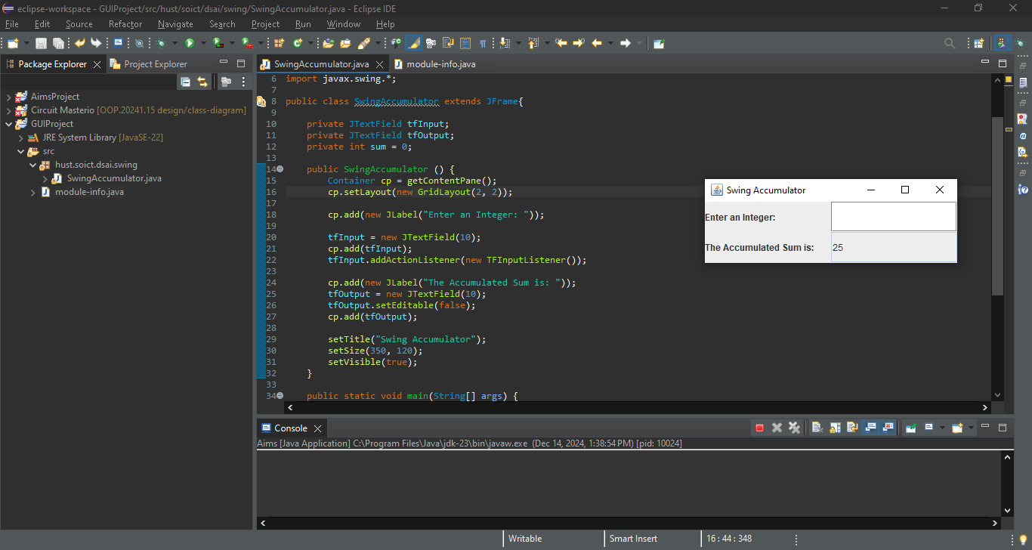

1. Organizing Swing components with Layout Managers

* Hình ảnh cho lớp NumberGrid chạy thực tế:
* 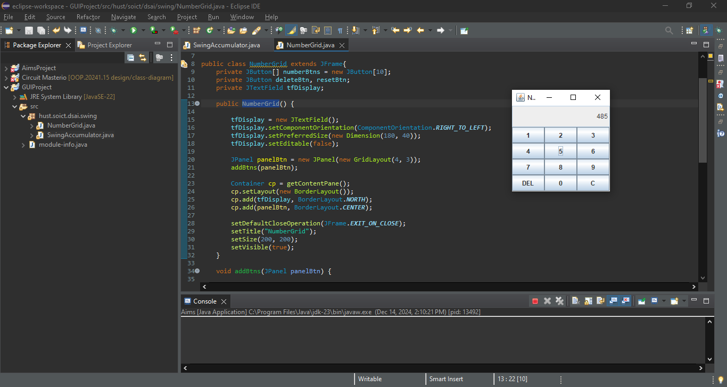
* Khi ấn DEL:
* 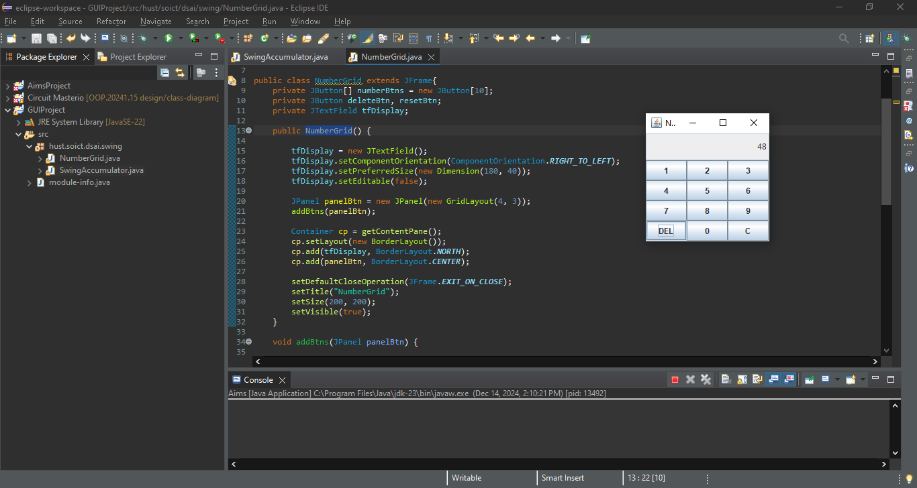
* Khi ấn C:
* 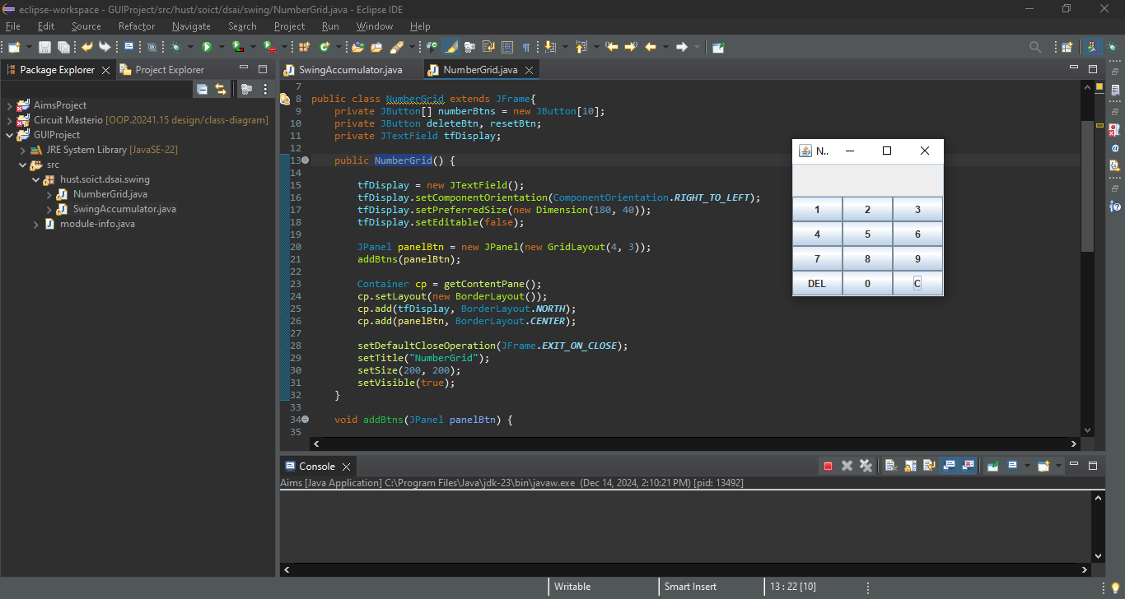

1. Create a graphical user interface for AIMS with Swing

* Hình ảnh cho class AIMS:
* 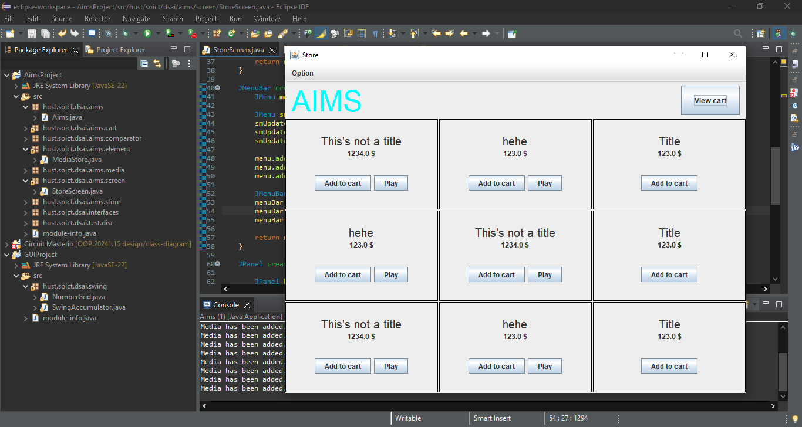
* Các hành động cho Play và add to cart:
* 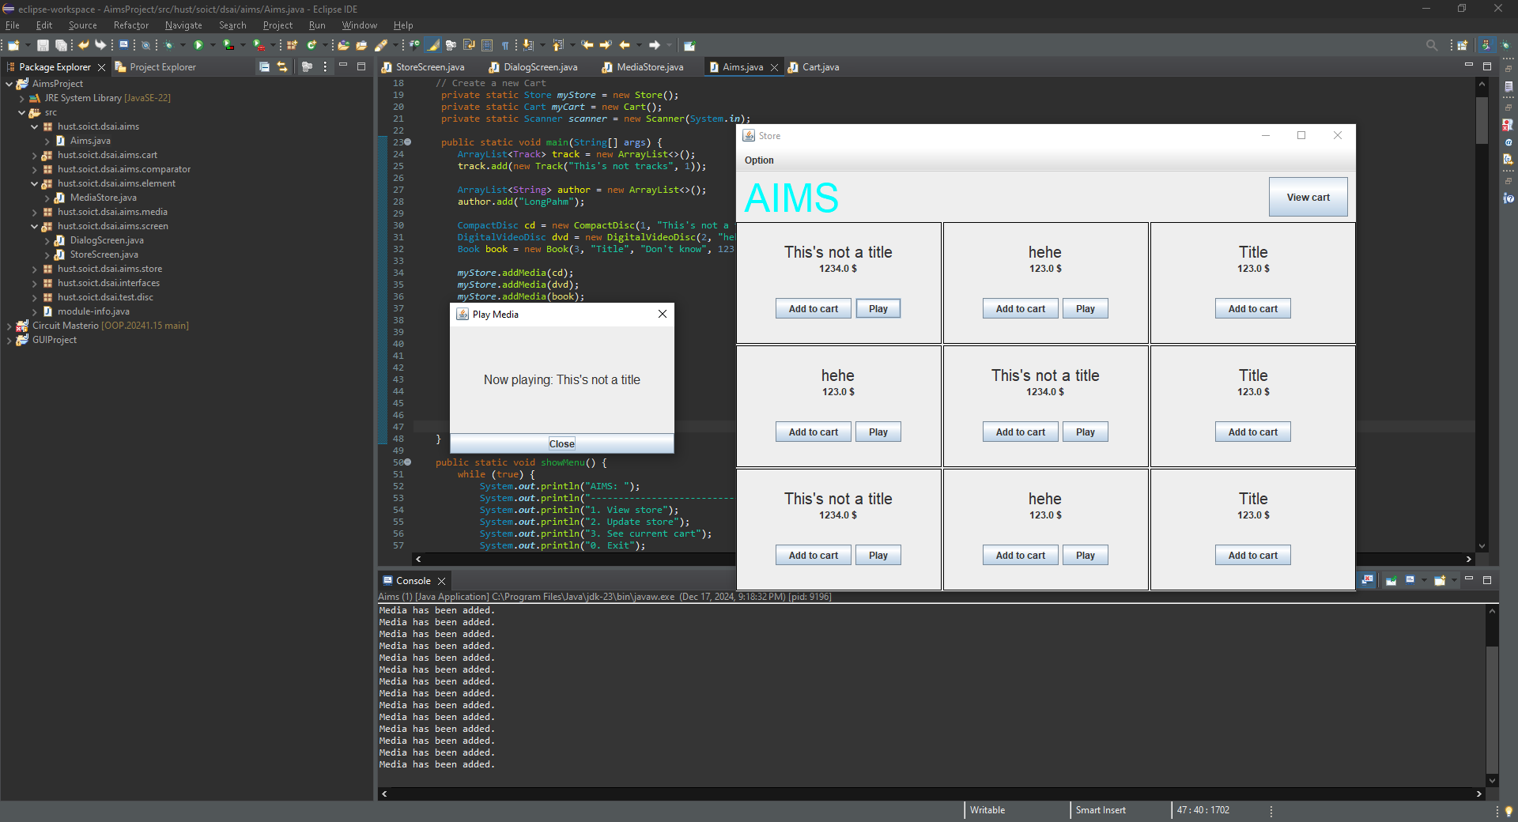
* 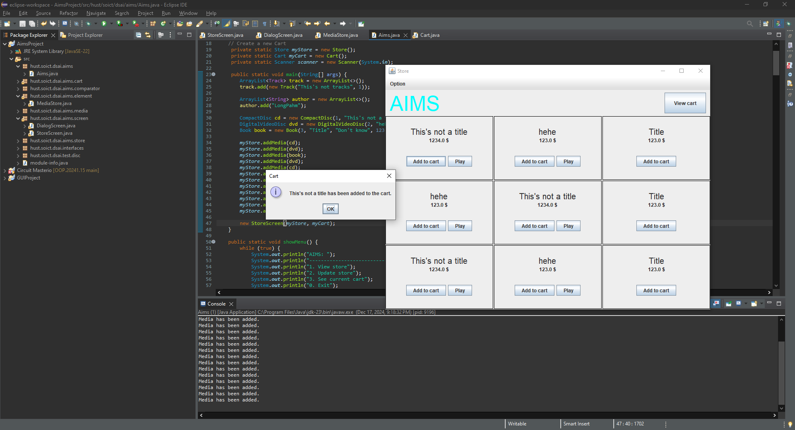

1. JavaFX API

* Hình ảnh cho Painter:
* 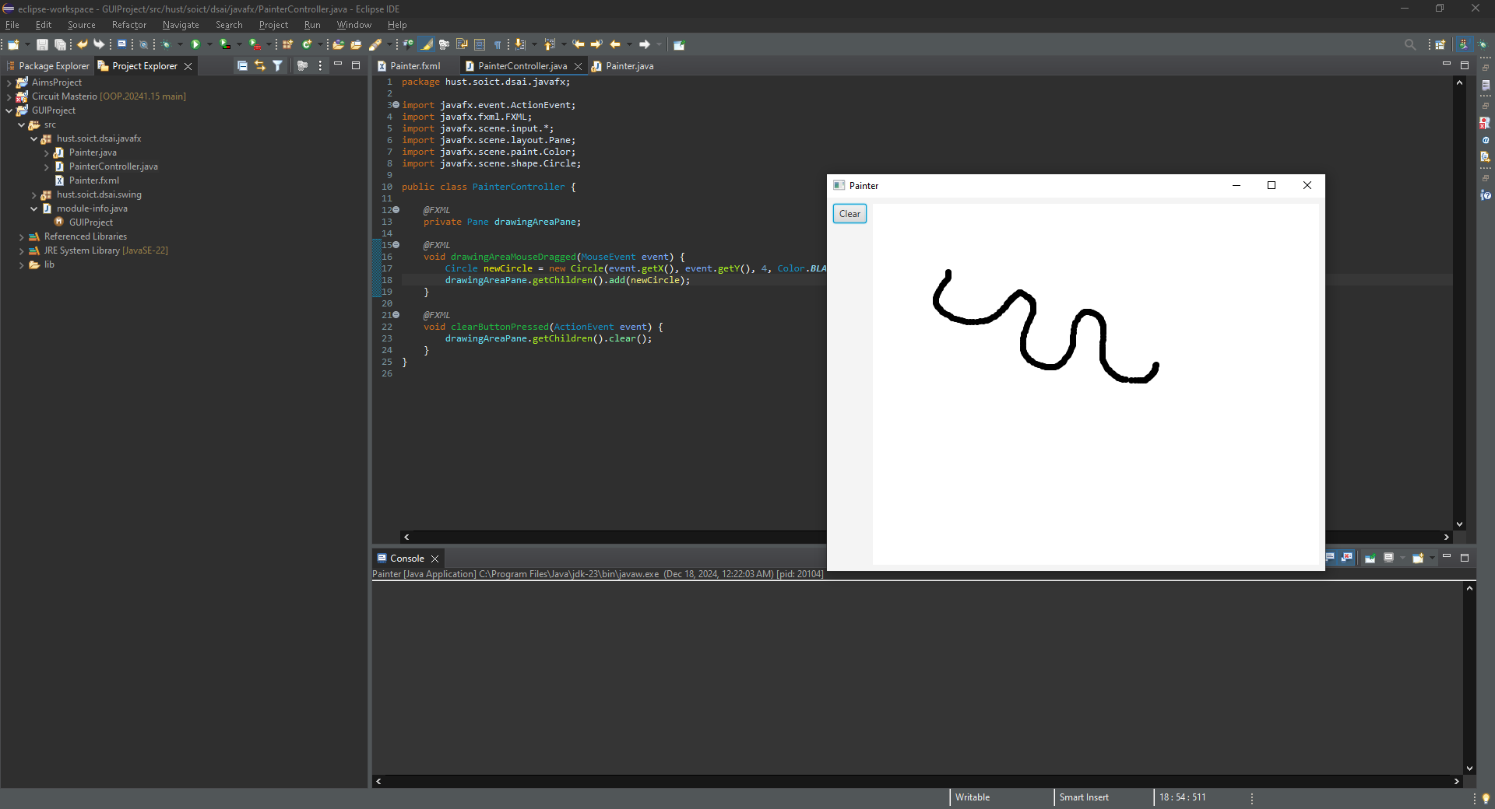
  1. Practice exercise
* Thêm nút eraser và pen 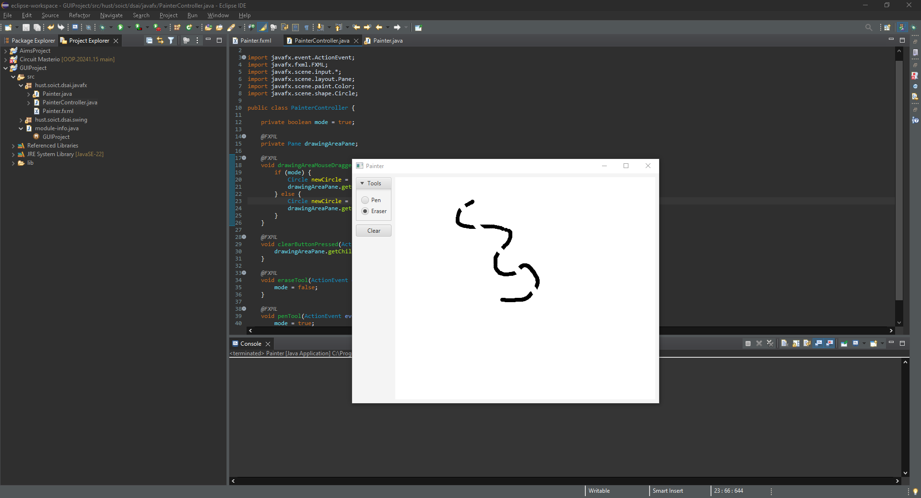

1. Setting up the View Cart Screen with ScreenBuilder

* Hình ảnh cho Cart Screen:
* 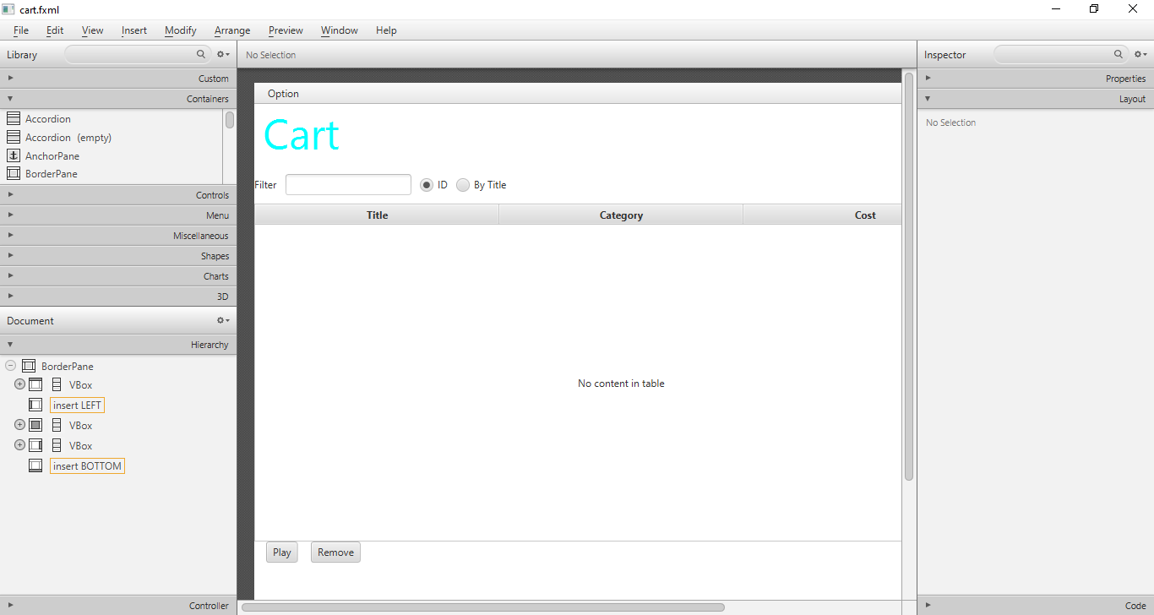

1. Integrating JavaFX into Swing application – The JFXPanel class

* Hình ảnh cho đoạn mã của CartScreen:
* 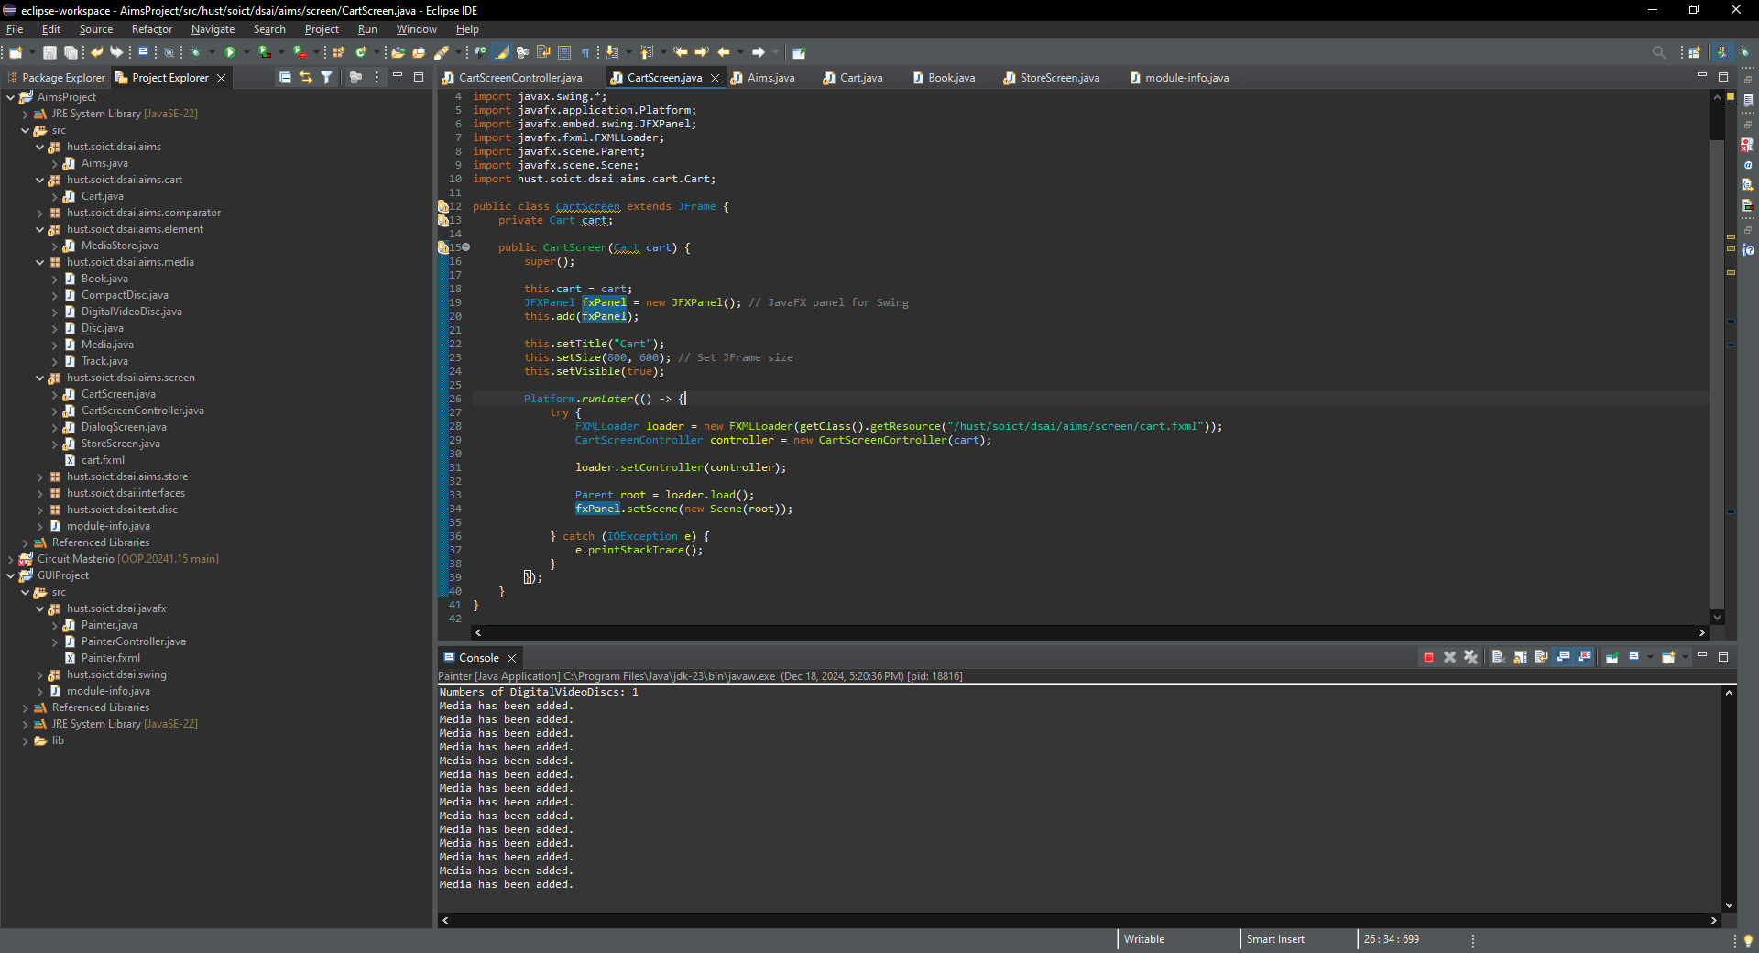

1. View the items in cart – JavaFX’s data-driven UI

* Hình ảnh cho phần Cart screen và add vào cart:
* 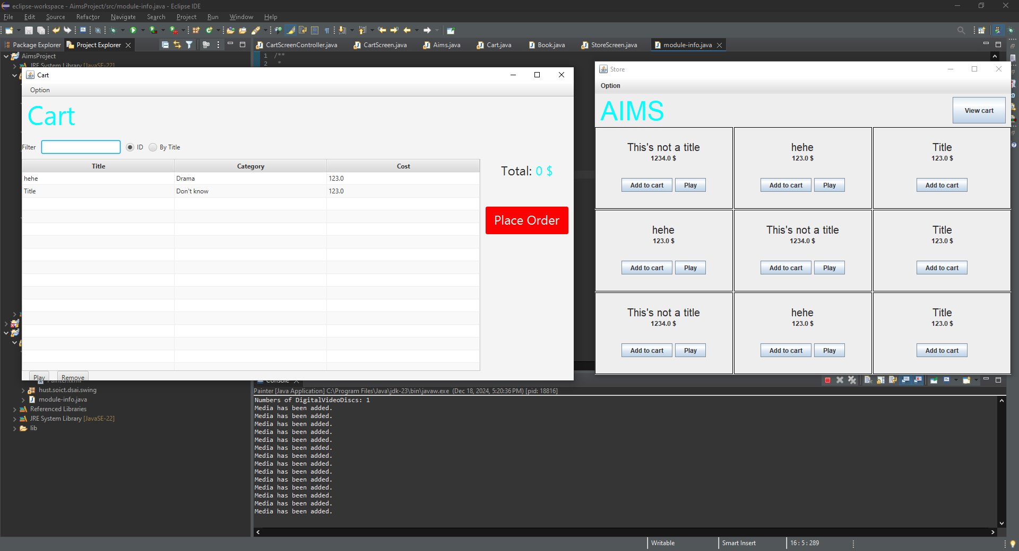

1. Updating buttons based on selected item in TableView – ChangeListener

* Ảnh cho phần update button:
* 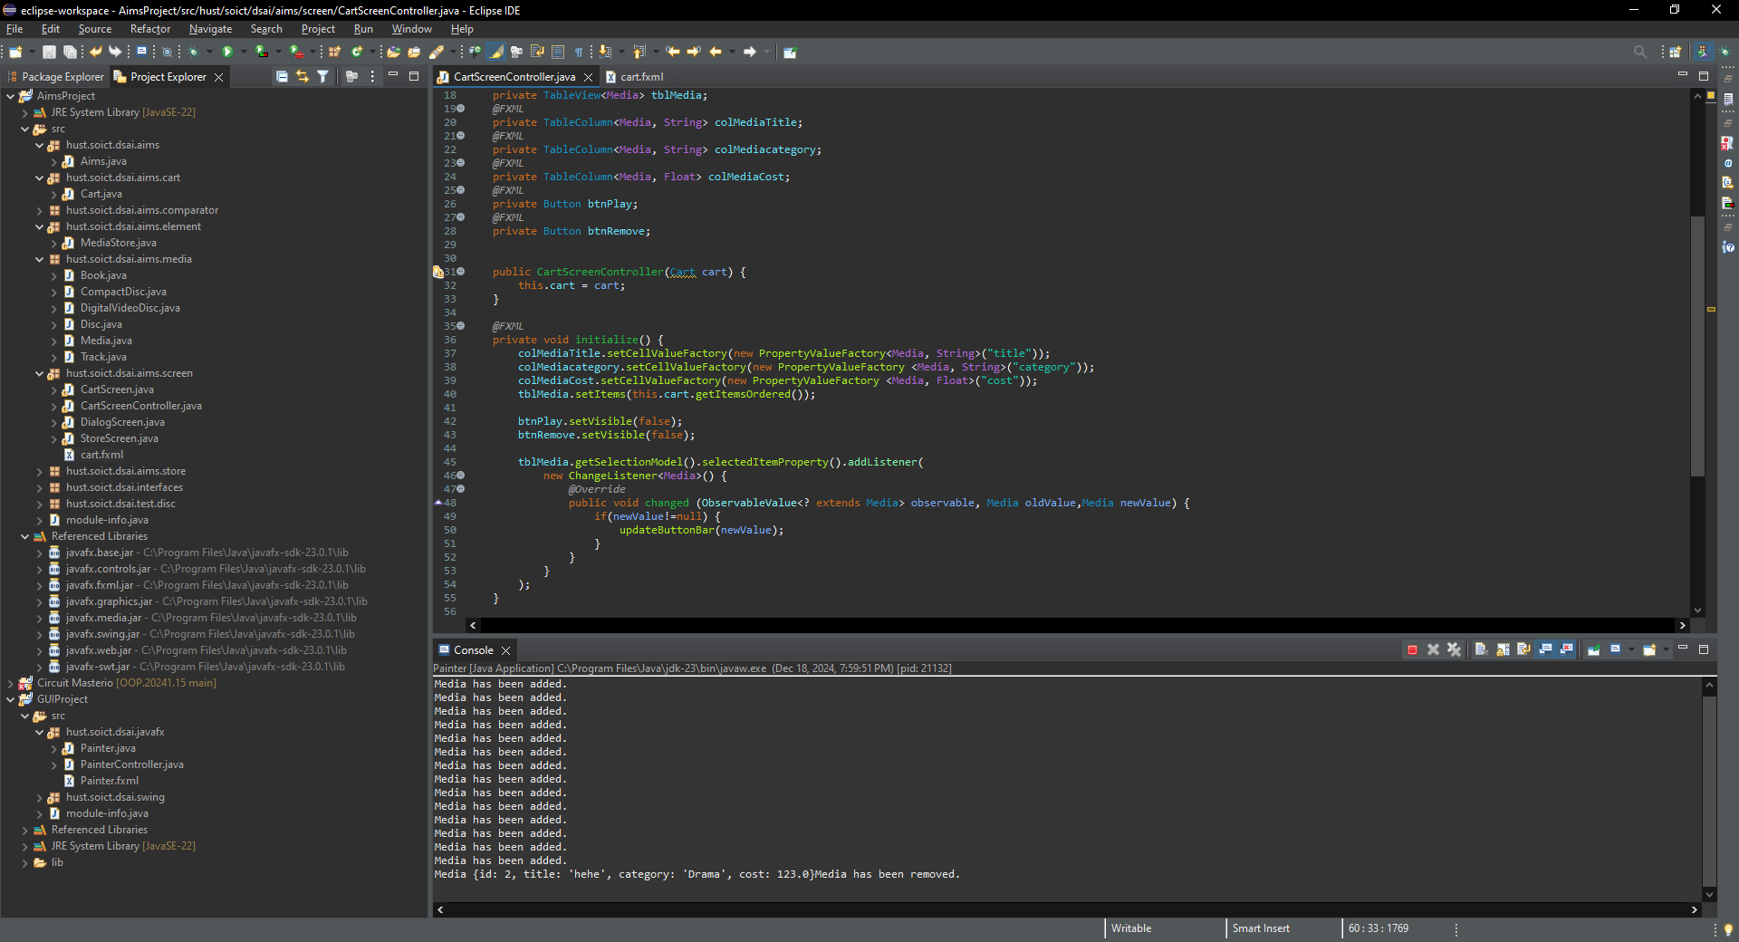

1. Deleting a media

* Ảnh cho remove btn:
* 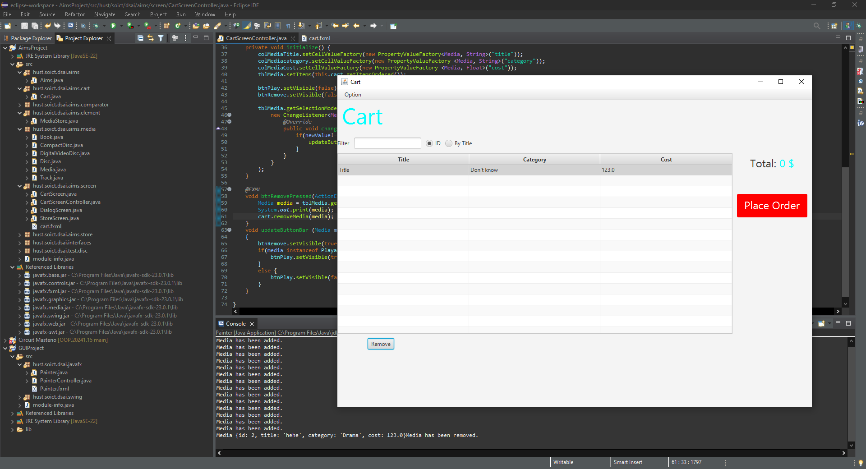

1. Filter items in cart – FilteredList

* Trước khi lọc:
* 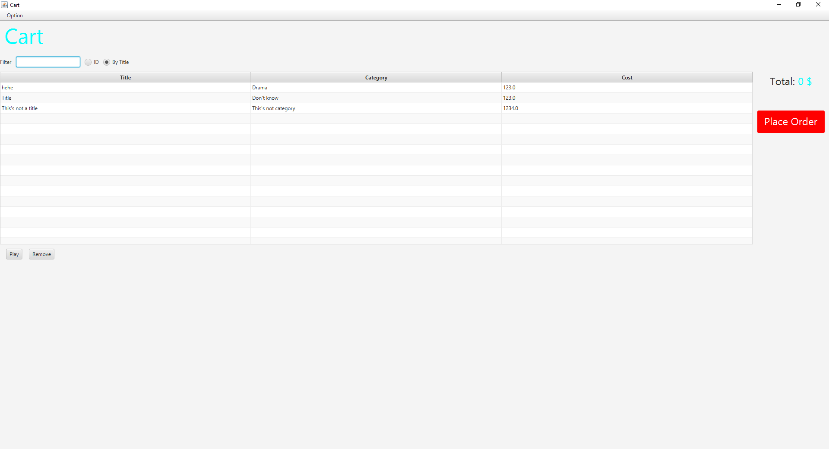
* Sau khi lọc:
* 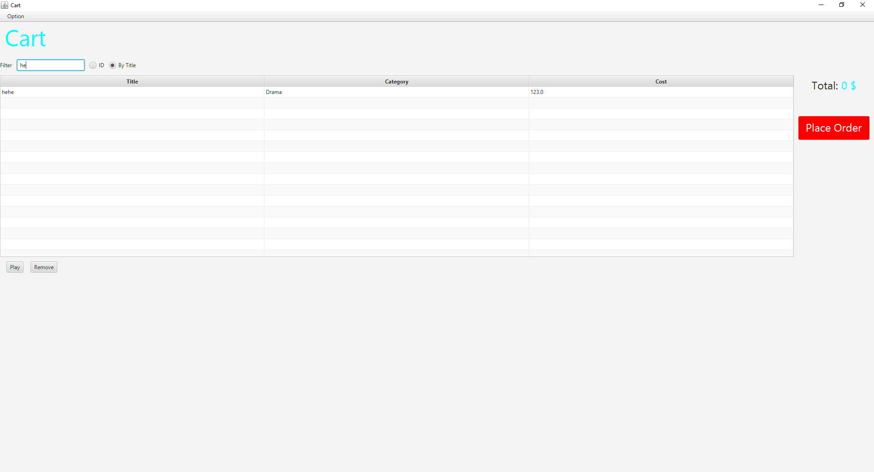

1. Complete the Aims GUI application

* Cải thiện Total:
* 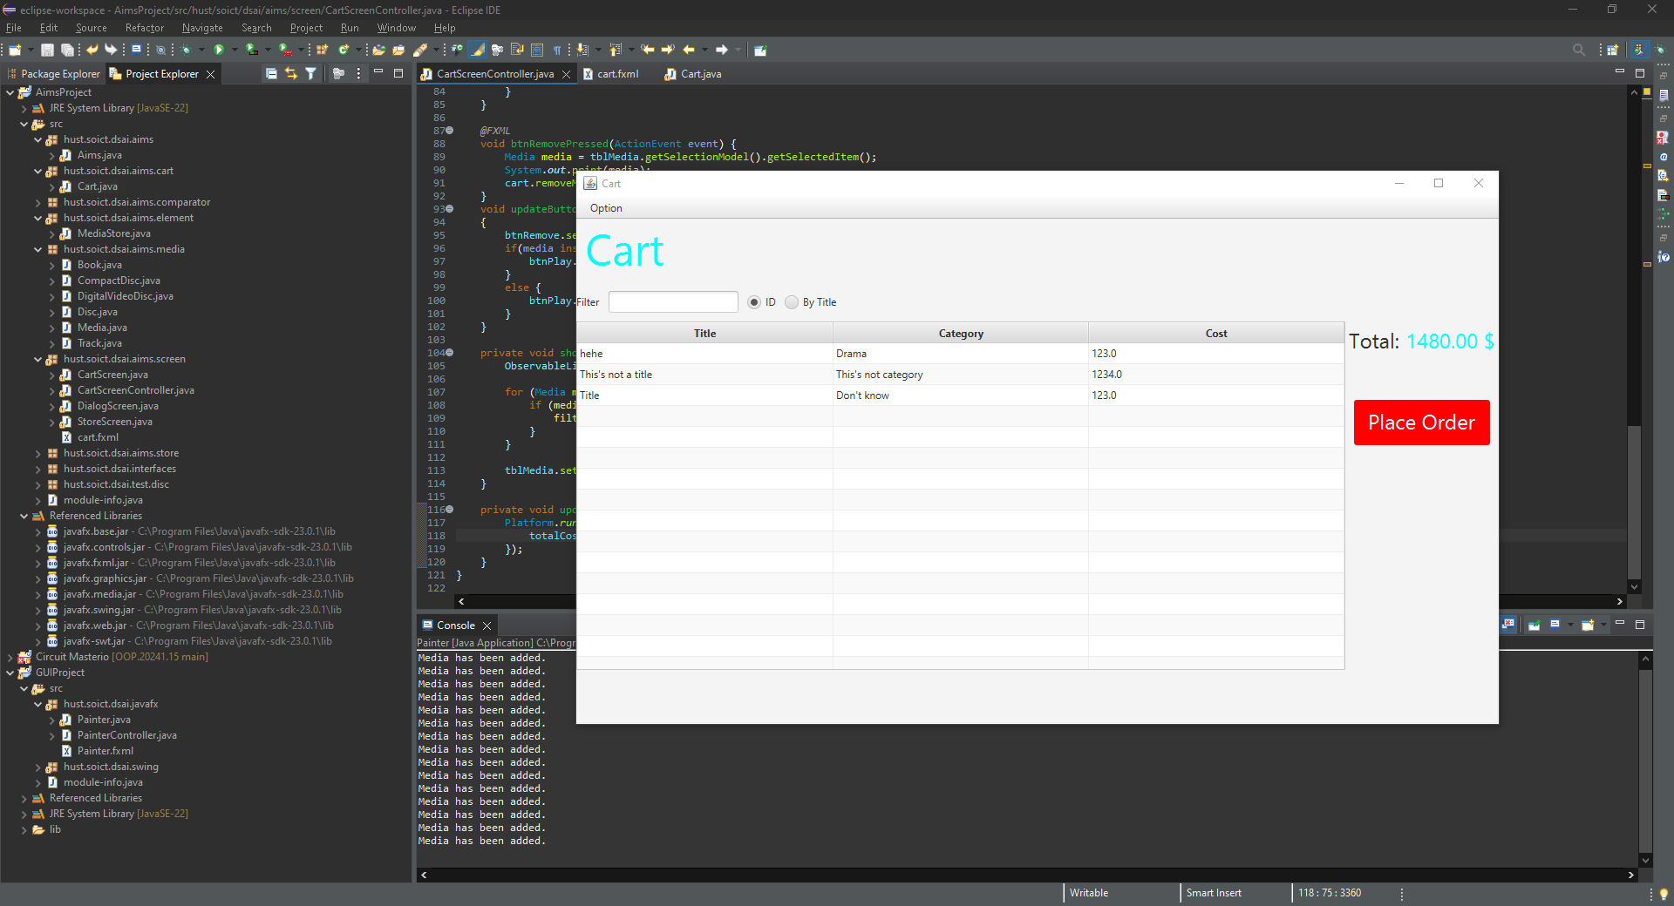
* “Add to cart” Button
* 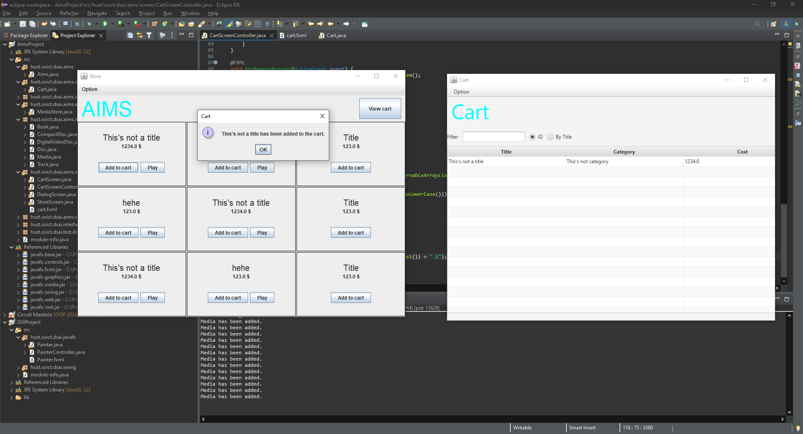

1. Check all the previous source codes to catch/handle/delegate runtime

exceptions

* Bắt lỗi đầy giỏ hang:
* 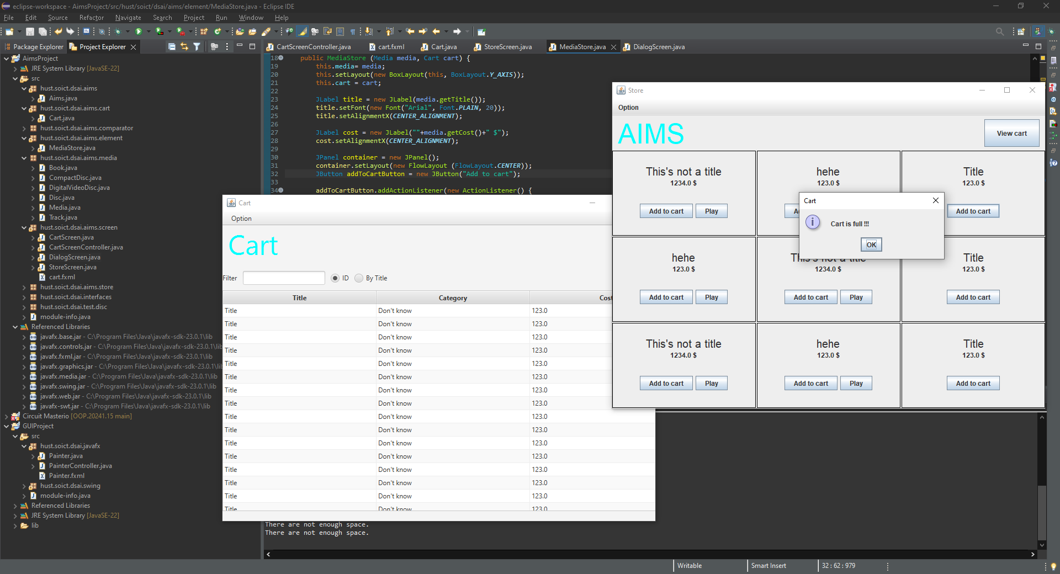

1. Create a class which inherits from Exception

* Đoạn mã cho lớp Track và DigitalVideoDisc:

public void play() throws PlayerException {

if (this.getLength() > 0) {

System.***out***.println("Playing DVD: " + this.getTitle());

System.***out***.println("DVD length: " + this.getLength());

} else {

throw new PlayerException("ERROR: DVD length is non-positive!");

}

}

* 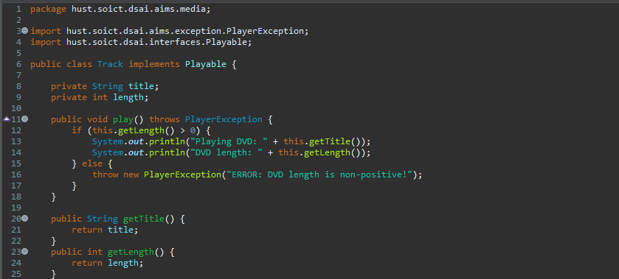
* Hình ảnh cho Track exception:
* 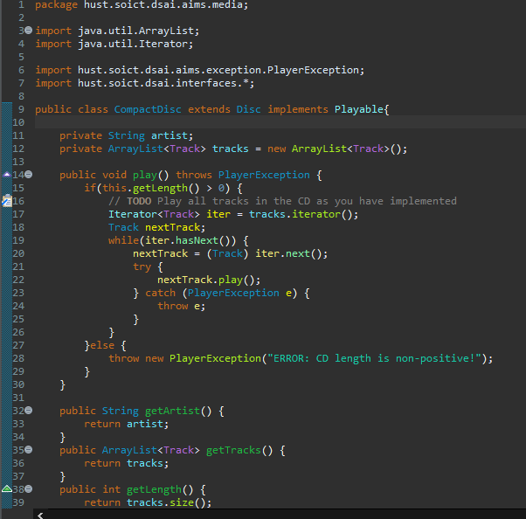

1. Update the Aims class

* Try catch hiển thị alert khi gặp lỗi cho lớp aims, main function:
* 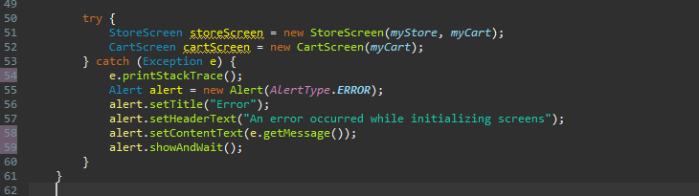

1. Modify the equals() method of Media class

* Hàm equals mới cho Media class:
* 